КОНКУРСНОЕ ЗАДАНИЕ КОМПЕТЕНЦИИ
«Реверсивный инжиниринг»
Региональный этап Чемпионата по профессиональному мастерству «Профессионалы» в 2024г.

2024 г.
Конкурсное задание разработано экспертным сообществом и утверждено Менеджером компетенции, в котором установлены нижеследующие правила и необходимые требования владения профессиональными навыками для участия в соревнованиях по профессиональному мастерству.

Конкурсное задание включает в себя следующие разделы:

1. ОСНОВНЫЕ ТРЕБОВАНИЯ КОМПЕТЕНЦИИ 2
1.1. Общие сведения о требованиях компетенции 2
1.2. Перечень профессиональных задач специалиста по компетенции «Реверсивный инжиниринг» 2
1.3. Требования к схеме оценки 8
1.4. Спецификация оценки компетенции 8
1.5. Конкурсное задание 6
1.5.1. Разработка/выбор конкурсного задания 6
1.5.2. Структура модулей конкурсного задания (инвариант/вариатив) 7
2. СПЕЦИАЛЬНЫЕ ПРАВИЛА КОМПЕТЕНЦИИ 8
2.1. Личный инструмент конкурсанта 8
2.2. Материалы, оборудование и инструменты, запрещенные на площадке 8
3. ПРИЛОЖЕНИЯ 8

1. ОСНОВНЫЕ ТРЕБОВАНИЯ КОМПЕТЕНЦИИ

1.1. ОБЩИЕ СВЕДЕНИЯ О ТРЕБОВАНИЯХ КОМПЕТЕНЦИИ
Требования компетенции (ТК) «Реверсивный инжиниринг» определяют знания, умения, навыки и трудовые функции, которые лежат в основе наиболее актуальных требований работодателей отрасли.
Целью соревнований по компетенции является демонстрация лучших практик и высокого уровня выполнения работы по соответствующей рабочей специальности или профессии.
Требования компетенции являются руководством для подготовки конкурентоспособных, высококвалифицированных специалистов / рабочих и участия их в конкурсах профессионального мастерства.
В соревнованиях по компетенции проверка знаний, умений, навыков и трудовых функций осуществляется посредством оценки выполнения практической работы.
Требования компетенции разделены на четкие разделы с номерами и заголовками, каждому разделу назначен процент относительной важности, сумма которых составляет 100.

1.2. ПЕРЕЧЕНЬ ПРОФЕССИОНАЛЬНЫХ ЗАДАЧ СПЕЦИАЛИСТА ПО КОМПЕТЕНЦИИ «Реверсивный инжиниринг»
Перечень видов профессиональной деятельности, умений и знаний, и профессиональных трудовых функций специалиста (из ФГОС/ПС/ЕТКС.) и базируется на требованиях современного рынка труда к данному специалисту
Таблица №1

Перечень профессиональных задач специалиста

№ п/п | Раздел | Важность в %
1 | Общие навыки организации и управления работой  Специалист должен знать и понимать:  - Назначение и область применения реверсивного инжиниринга и аддитивных технологий;  - Принципы и применение связанных и заменяющих технологий;  - Важность и необходимость технического задания для выполнения работ;  - Важность учета и планирования времени выполнения работ;  - Существующие российский (ГОСТ) и международный (ISO) стандарты;  - Техническую терминологию и обозначения соответствующие области;  - Связанные с компетенцией теоретические и прикладные разделы математики, геометрии и физики;  - Роль и значение предоставления инновационных и творческих решений технических и дизайнерских проблем и задач;  - Законодательство в области техники безопасности и норм охраны здоровья и лучшие практики со специальными мерами безопасности при работе на автоматизированных рабочих местах с использованием видео дисплеев и устройств бесконтактной оцифровки;  - Важность эффективных, экономичных и рациональных методов работы. | 10
Специалист должен уметь:
- Самостоятельно разбираться в техническом задании, планировать время его выполнения и соблюдать установленные временные рамки
- Последовательно применять существующие российский (ГОСТ) и международный (ISO) стандарты;
- Применять и продвигать применение законодательства и лучших практик в области техники безопасности и норм охраны труда на рабочем месте;
- Использовать знания в области прикладной физики, химии и математики;
- Использовать соответствующие области терминологию и специальные обозначения;
- Справляться с проблемами в системах, такими как: ложные сообщения, отсутствие ожидаемого отклика периферийных устройств, наличие очевидных дефектов в оборудовании или соединительных проводах;
- Планировать рабочее время, расставлять приоритеты между задачами на рациональной основе;
- Самостоятельно интерпретировать технические задачи;
- Производить работы, полностью соответствующие техническим условиям и стандартам;
- Создавать и применять инновационные и творческие решения проблем и задач в аддитивном производстве;
- Поддерживать соответствующий производственным задачам внешний вид и манеру поведения;
- Работать эффективно, экономно и рационально.
2 | Метрология  Специалист должен знать и понимать:  - Различные типы и номенклатуру средств измерений, используемых инструментов и приспособлений (щупов, датчиков, фиксирующих устройства и др.);  - Конструктивные и метрологические характеристики средств измерений, в том числе специальных (для измерения узких канавок, зубчатых колес, резьбы и т.д.);  - Факторы, оказывающие влияние на достоверность результатов измерений (загрязнение поверхностей, нарушение температурного баланса, неконтролируемое измерительное усилие и т.д.);  - Понятия: квалитеты точности, поля допусков, линейные и угловые размеры, геометрические допуски;  Методы проведения измерений. | 15
Специалист должен уметь:
- Производить подготовку объектов и средств к проведению измерений;
- Выполнять, при необходимости, калибровку, регулировку и юстировку средств измерений;
- Выбирать измерительные инструменты/приборы (калибры, щупы, датчики и т.д.), вспомогательные и фиксирующие приспособления (тиски, призмы, прижимы и т.д.) исходя из спланированной стратегии измерений;
- Производить измерения с использованием различных контрольно-измерительных средств;
- Правильно считывать маркировки и показания со шкал измерительных инструментов;
- Обеспечивать правильность измерений и достоверность получаемых данных (сводить к минимуму погрешности, связанные с человеческим фактором);
- Находить требуемую информацию в специализированных справочниках, таблицах, схемах и полигональных моделях;
- Выполнять текущие операции по обслуживанию измерительных инструментов.
3 | 3D сканирование  Специалист должен знать:  - Принципы работы оборудования для 3D оцифровки;  - Достоинства и недостатки различных типов оборудования для 3D оцифровки и технологий, на которых оно базируется;  - Технические характеристики точности и скорости оборудования для оптической 3D оцифровки, а также требования к внешним условиям при проведении работ для обеспечения необходимой точности (постоянство температуры, отсутствие пыли, вибраций, паразитных источников света, сквозняков, наличие неподвижности объекта оцифровки и т.п.);  - Значимость калибровки оборудования и требования к процессу осуществления калибровки;  - Требования к характеристикам поверхности объекта для оптической 3D оцифровки (рыхлость, гладкость, прозрачность, светопроницаемость, отражающая способность, и т.п.);  - Пути и методы подготовки поверхностей для оптической 3D оцифровки (отмывка, обезжиривание, матирование, и т.п.);  - Требования к полигональным моделям для целей реверсивного инжиниринга;  Виды брака при оптической 3D оцифровке и пути его устранения. | 25
Специалист должен уметь:
- Осуществлять настройку и калибровку оборудования;
- Принимать решение о возможности оптической 3D оцифровки и соответствии ее результата техническому заданию (возожно / невозможно осуществить, какая точность может быть обеспечена для данного объекта и имеющихся условий оцифровки);
- Принимать решения относительно необходимости и содержания предварительных работ (разборка, отмывка, окраска и т.п.);
- Производить предварительные работы для нанесения матирующих покрытий;
- Наносить матирующие покрытия;
- Наносить оптические метки;
- Фиксировать объект для осуществления оцифровки;
- Осуществлять оптическую 3D оцифровку для различных объектов (различных материалов, характеристик поверхностей и сложности геометрии);
- Получать в результате оптической 3D оцифровки модели, пригодные для дальнейшего реверсивного инжиниринга;
Сохранять результаты в требуемом формате.
4 | Обратное проектирование  Специалист должен знать:  - Программное обеспечение для преобразования 3D SCAN-TO-CAD (например, Siemens NX, GeoMagic Dezign X)  - Цели реверсивного инжиниринга применительно к аддитивным технологиям (уменьшение количества деталей, уменьшение массы, оптимизация функций и т.п.);  - Программное обеспечение CAD;  - Программное обеспечение для CAE и оптимизации моделей;  - Требования к полигональным моделям для возможности извлечения из них (построения на их основе) примитивов для целей реверсивного инжиниринга;  - Методы извлечения примитивов из полигональных моделей для целей реверсивного инжиниринга;  - Механические системы и принципы их работы;  - Основы построения технических рисунков и чертежей;  - Основы сборки компонентов;  - Методы сопоставления CAD моделей и полигональных моделей, полученных в результате 3D оцифровки;  - Требования к CAD моделям, предназначенным для ЧПУ обработки;  - Свойства материалов, применяемых в машиностроении. | 35
Специалист должен уметь:
- Создавать редактируемые CAD модели по данным оцифровки (по полигональным моделям);
- Учитывать особенности и возможности аддитивных технологий;
- Восполнять недостающие данные об отдельных элементах проектируемого объекта по имеющимся в полигональной модели данным об объекте (например, на зубчатом колесе сохранился только 1 зуб, или на червяке - 1 виток, или имеется только 1/3 фланца);
- Восполнять недостающие данные об отдельных элементах проектируемого объекта по данным, снятым с ответных деталей;
- Восполнять недостающие данные об отдельных элементах проектируемого объекта по данным, снятым ручным инструментом с имеющегося объекта (например, определение глубины глухого отверстия глубиномером или его диаметра - нутромером);
- Вносить в создаваемые компьютерные модели изменения, в соответствии с техническим заданием;
- Анализировать отклонение проектируемого объекта от результатов 3D оцифровки;
- Производить оптимизацию структуры модели и анализ оптимизированной структуры в соответствии с техническим заданием;
- Применять стандарты на условные размеры и допуски и на геометрические размеры и допуски, соответствующие стандарту ГОСТ/ISO.
5 | 3D печать  Специалист должен знать:  - ПО для подготовки моделей к формообразованию, их анализа и симуляции процессов;  - Преимущества и недостатки наиболее распространенных аддитивных технологий (SLS, SLM, SLA/DLP, FDM/FFF и MJ);  - Свойства, преимущества и недостатки индустриальных материалов для 3D печати;  - Требования к моделям в зависимости от конкретной технологии и материала;  - Значимость тестирования материала, проверки и калибровки оборудования перед запуском процесса построения;  - Технологии финишной обработки, их трудоемкость и требования к моделям (требования к креплению, элементы для привязки, припуски на постобработку, последовательность операций для снятия напряжений);  - Технологии и процессы, в которых могут использоваться изделия, произведенные с помощью аддитивных технологий (литье в песчанно-полимерные формы, по выплавляемым/выжигаемым моделям, литье полимеров и т.п.). | 15
Специалист должен уметь:
- Выбирать технологию, дающую лучший результат в соответствии с задачей;
- Выбирать материал, лучшим образом соответствующий задаче;
- Подготавливать модель для формообразования в соответствии с выбранной технологией и материалом (расположение, ориентация, поддержки, усадка);
- Осуществлять тестирование материала, проверку и калибровку оборудования, ремонт или замену технологической оснастки перед запуском процесса построения;
- Запускать и контролировать процесс формообразования;
- Определять необходимые процессы постобработки, их сложность и трудоемкость.

Проверить/соотнести с ФГОС, ПС, Отраслевыми стандартами

1.3. ТРЕБОВАНИЯ К СХЕМЕ ОЦЕНКИ
Сумма баллов, присуждаемых по каждому аспекту, должна попадать в диапазон баллов, определенных для каждого раздела компетенции, обозначенных в требованиях и указанных в таблице №2.
Таблица №2
Матрица пересчета требований компетенции в критерии оценки
Критерий/Модуль |  |  |  |  |  |  |  | Итого баллов за раздел ТРЕБОВАНИЙ КОМПЕТЕНЦИИ
Разделы ТРЕБОВАНИЙ КОМПЕТЕНЦИИ |  | A | Б | В | Г | Д | Е
 | 1 | 1 | 3 | 1 | 2 | 1 | 2 | 10
 | 2 | 9 |  |  |  | 5 | 1 | 15
 | 3 |  | 17 |  | 6 | 2 |  | 25
 | 4 |  | 5 | 24 | 4 | 2 |  | 35
 | 5 |  |  |  | 8 |  | 7 | 15
Итого баллов за критерий/модуль |  | 10 | 25 | 25 | 20 | 10 | 10 | 100

1.4. СПЕЦИФИКАЦИЯ ОЦЕНКИ КОМПЕТЕНЦИИ
Оценка Конкурсного задания будет основываться на критериях, указанных в таблице №3:

Таблица №3
Оценка конкурсного задания
Критерий |  | Методика проверки навыков в критерии
А | Реверсивный инжиниринг на основе данных, полученных с помощью ручных измерительных инструментов | Объективная оценка на основе сопоставления размеров параметрической модели участника с размерами эталонной модели
Б | 3D сканирование объекта реверсивного инжиниринга | Субъективная (судейская) оценка определенных элементов 3D скана участника в сопоставлении с эталонным сканом
В | Восстановление геометрии объекта реверсивного инжиниринга с построением параметрической модели на основе неполных данных | Объективная оценка на основе сопоставления размеров параметрической модели участника с размерами эталонной модели
Г | Перепроектирование объекта реверсивного инжиниринга с учетом требований доступных технологий производства или проектирование на его основе производственной оснастки | Объективная оценка на основе сопоставления размеров параметрической модели участника с размерами эталонной модели  Субъективная (судейская) оценка определенных элементов оснастки участника
Д | Анализ отклонений модели, полученной в результате 3D сканирования от параметрической модели, полученной в результате реверсивного инжиниринга | Объективная оценка на основе сопоставления отчета участника с эталонным отчетом
Е | Производство функциональных образцов объекта реверсивного инжиниринга или производственной оснастки на аддитивных установках | Объективная оценка функциональности оснастки.  Субъективная (судейская) оценка определенных элементов оснастки участника
Критерий |  | Методика проверки навыков в критерии
А | Название критерия/модуля
Б | Название критерия/модуля
В | Название критерия/модуля
Г | Название критерия/модуля
Д | Название критерия/модуля

1.5. КОНКУРСНОЕ ЗАДАНИЕ
Общая продолжительность Конкурсного задания: 12 ч.
Количество конкурсных дней: 3 дня
Вне зависимости от количества модулей, КЗ должно включать оценку по каждому из разделов требований компетенции.
Оценка знаний участника должна проводиться через практическое выполнение Конкурсного задания. В дополнение могут учитываться требования работодателей для проверки теоретических знаний / оценки квалификации.

1.5.1. Разработка/выбор конкурсного задания
Конкурсное задание состоит из 6 модулей, включает обязательную к выполнению часть (инвариант) – 5 модулей (А-Д), и вариативную часть – 1 модуль (Е). Общее количество баллов конкурсного задания составляет 100.
Обязательная к выполнению часть (инвариант) выполняется всеми регионами без исключения на всех уровнях чемпионатов.
Количество модулей из вариативной части, выбирается регионом самостоятельно в зависимости от материальных возможностей площадки соревнований и потребностей работодателей региона в соответствующих специалистах. В случае если ни один из модулей вариативной части не подходит под запрос работодателя конкретного региона, то вариативный (е) модуль (и) формируется регионом самостоятельно под запрос работодателя. При этом, время на выполнение модуля (ей) и количество баллов в критериях оценки по аспектам не меняются (Приложение 3. Матрица конкурсного задания).

1.5.2. Структура модулей конкурсного задания (инвариант/вариатив)

Модуль А. Реверсивный инжиниринг на основе данных, полученных с помощью ручных измерительных инструментов (инвариант)
Время на выполнение модуля не более 1го часа.

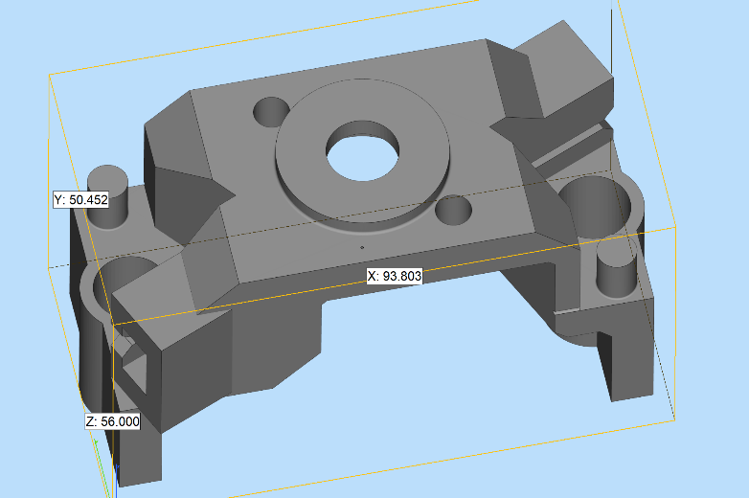
Конкурсанту предоставляются: физическая деталь (Рис. 1), лист писчей бумаги А4, карандаш. Инструмент для обмера конкурсант берет из тулбокса (штангенциркуль, линейка, шагомер, радиусомер).
Рис.1
Задание:
- Произвести обмер детали ручным измерительным инструментом;
- По результатам ручного обмера необходимо построить редактируемую твердотельную 3D-модель. Округление размеров до 0,1 мм.
При проектировании необходимо исправлять явные функциональные ошибки имеющейся физической детали.

Результаты своей работы участник должен сохранить в папку на рабочем столе:

Участник_№ (НОМЕР УЧАСТНИКА) \Модуль А.
Деталь сохранить как:
- проект CAD с деревом построения;
- нейтральный формат *.step (параметрическая модель).

Модуль Б.
Б1 - 3D сканирование малогабаритного объекта реверсивного инжиниринга (инвариант)
Время на выполнение модуля не более 2х часов

Конкурсанту предоставляются: фантомный объект (Рис.2), стационарный оптический 3D-сканер, необходимые расходные материалы.
Задание: максимально подробно оцифровать объект (не нарушая его целостности, по возможности избегая любых пропусков и потерь данных), полученную модель необходимо выровнять. В выровненной модели необходимой полигонизации, не должно содержаться 3D мусора и иных артефактов.
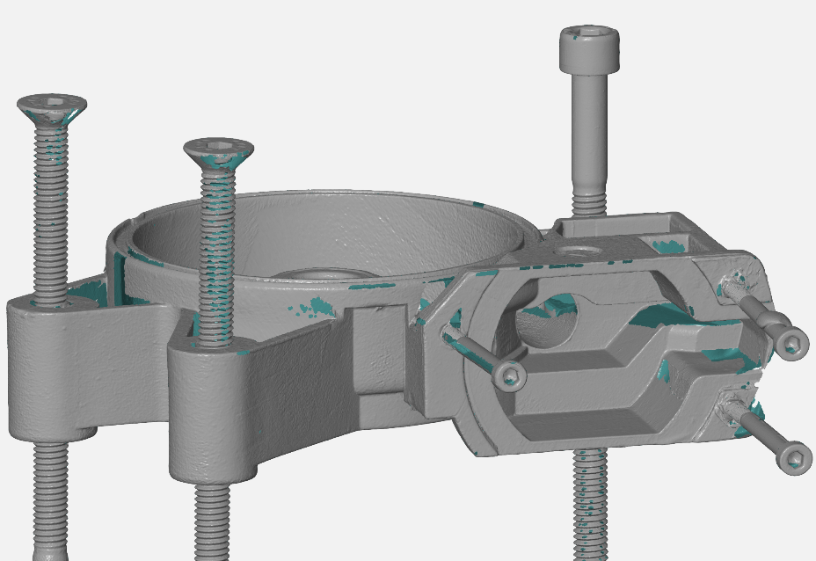
Рис.2
Запрещается любое заполнение пропусков данных.

Результаты своей работы участник должен сохранить в папку на рабочем столе:

Участник_№ (НОМЕР УЧАСТНИКА) \Модуль Б1
Деталь сохранить как:
- «Модель Б1.stl»

Б2 - сканирование ручным сканером крупногабаритной детали (модуль выполняется при наличии необходимого оборудования).

Конкурсанту даётся: крупногабаритный объект, ручной 3D-сканер, необходимые расходные материалы.

Конкурсанту необходимо:
оцифровать деталь и получить полигональную модель, без невосполнимых пропусков данных, мусора и иных артефактов, содержащее в себе необходимую информацию о внешней стороне детали, ребрах прилегания к корпусу и наружных поверхностях в области не менее 120мм от ребра.

Результаты своей работы участник должен сохранить в папку на рабочем столе:

Участник_№ (НОМЕР УЧАСТНИКА) \Модуль Б2
Деталь сохранить как:
- «Модель Б2.stl»

На выполнение задание отводится не более 2х часов.

Полученные модели должны быть пригодны для целей реверсивного инжиниринга, т.е. содержать всю необходимую информацию о геометрии исходных объектов; обеспечивать детализацию, достаточную для восстановления всех поверхностей; воспроизводить характер поверхностей в соответствии с исходным; исключать 3D мусор и иные артефакты.

Скорость выполнения заданий не учитывается.

Модуль В1. Первичный этап восстановления геометрии объекта реверсивного инжиниринга на основе неполных данных (инвариант)
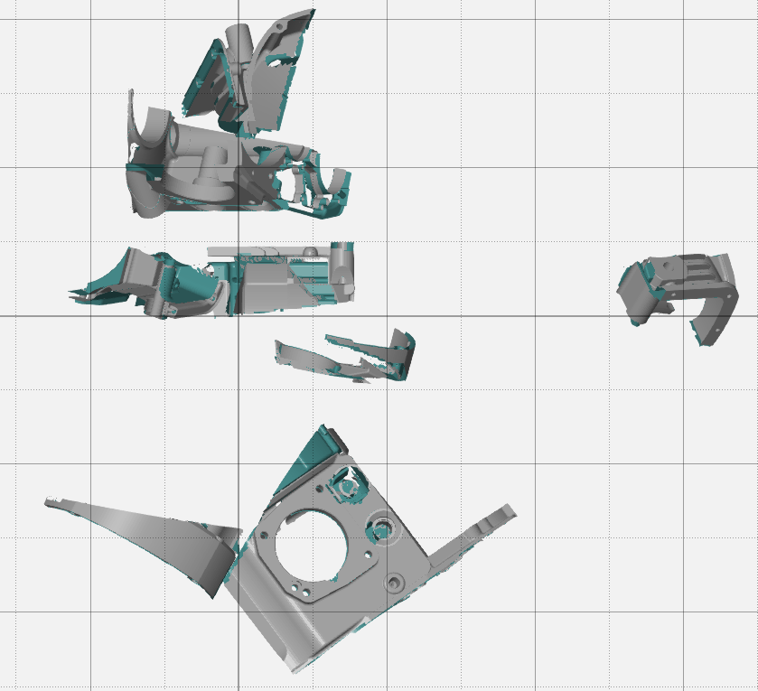
Время на выполнение модуля не более 45 минут
Рис.3

Конкурсанту предоставляются части (осколки) детали двигателя (Рис.3) в виде полигональных моделей в формате «STL».

Задание:
Необходимо соединить обломки таким образом, чтобы получить единую полигональную модель, пригодную для целей реверсивного инжиниринга.
Обломок «7 fixed.stl» считать базой для присоединения всех остальных частей «1.stl», «2.stl», «3.stl», «4.stl», «5.stl», «6.stl», «8.stl». Его координаты изменять не нужно.

Результаты своей работы участник должен сохранить в папку на рабочем столе:
Участник_№(НОМЕР УЧАСТНИКА) \Модуль В1\
Деталь сохранить как:
- проект CAD с деревом построения;
- нейтральный формат *.step (параметрическая модель);
-*.stl (выровненное облако точек).

МОДУЛЬ «В2» «Восстановление геометрии объектов реверсивного инжиниринга с построением параметрических моделей на основе 3D-моделей, полученных в результате полигонального моделирования для целей промышленного дизайна»

Время на выполнение модуля не более 3 часов.
Конкурсанту предоставляется полигональной модели устройства для детектирования взрывчатых веществ в формате «STL», выполненных в рамках заказа по промышленному дизайна.
Необходимы выполнить реверсивный инжиниринг геометрической формы деталей (см. приложение) устройства для того, чтобы получить параметрические редактируемые твердотельные модели, необходимые для будущей конструкторской доработки устройства, изготовление прототипа посредством FDM-печати и в последствии запуска изделия в производство.
ВАЖНО!

№1 Запрещается изменять системы координат моделей, так как при проверке совмещение STP-моделей участников будет происходить с исходными STL-моделями. В случае, если по какой-то причины системы координат будут изменены, проверяться будут результаты работы посредством автоматического совмещения экспертами в программе «GOM Inspect.»
№2 Использовать «авто поверхности» разрешено только при проектировании рукоятки (см. рис. 4), а также при проектировании детали «5 (кнопка).stl».  Во всех остальных случаях следует стремиться к параметризации эскизов и операций CAD-моделирования. | 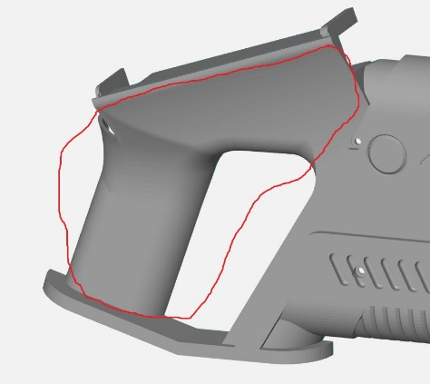  Рис. 4
Результаты своей работы участник должен сохранить в папку на рабочем столе в формате «STP» и в формате используемой CAD-программы:
Участник_№(НОМЕР УЧАСТНИКА) \Модуль В2\

«Список моделей для реверсивного инжиниринга»
№ | Наименование детали | Изображение полигональной модели
[1] | Половина корпуса | 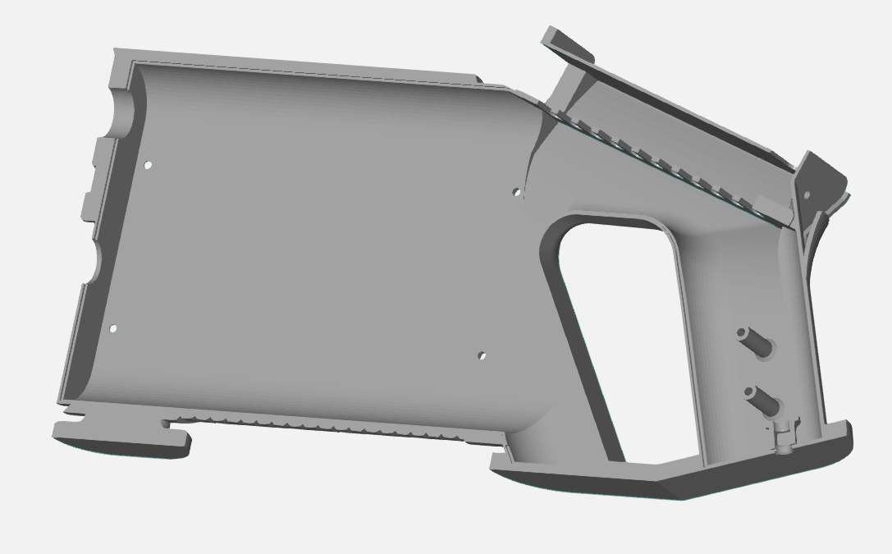
[2] | Крышка | 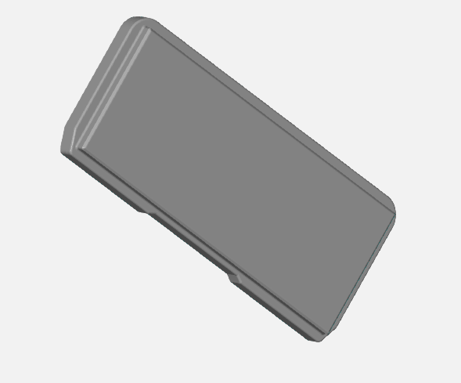
[3] | Половина корпуса - 2 | 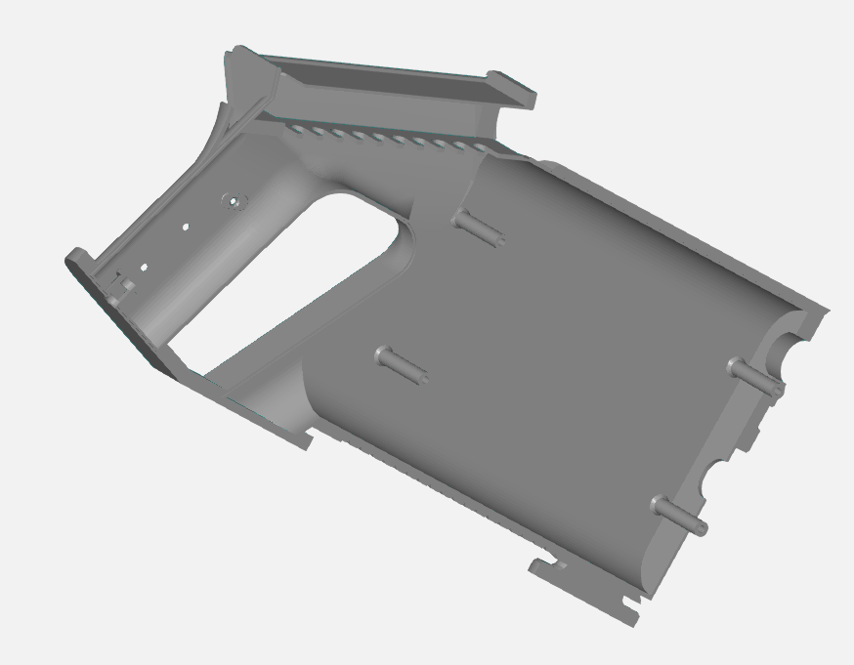
[4] | Крышка планшета | 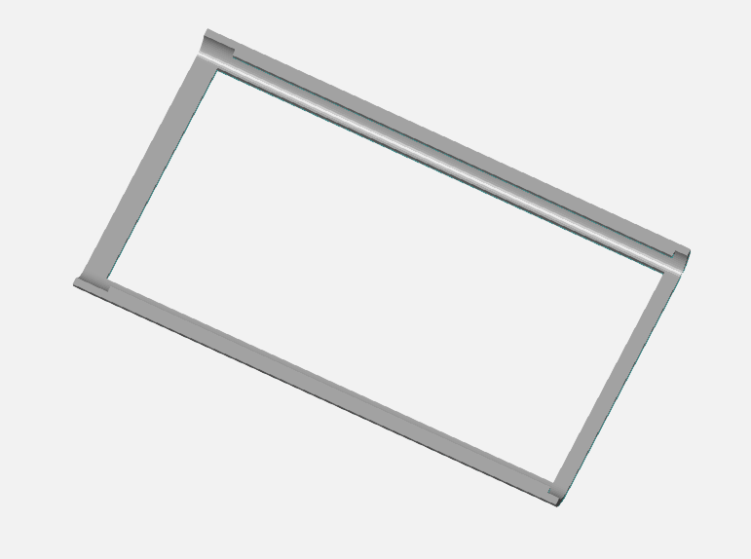
[5] | Кнопка | 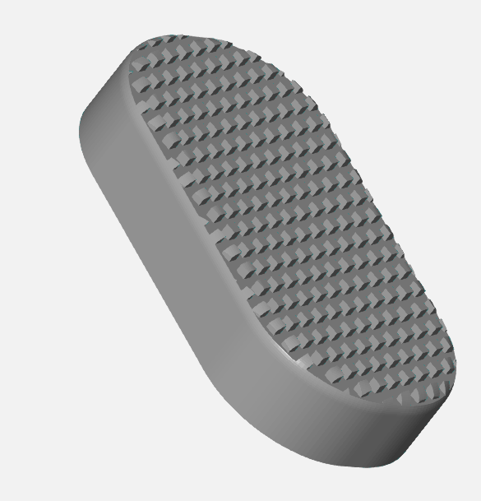
[6] | Цветовая накладка | 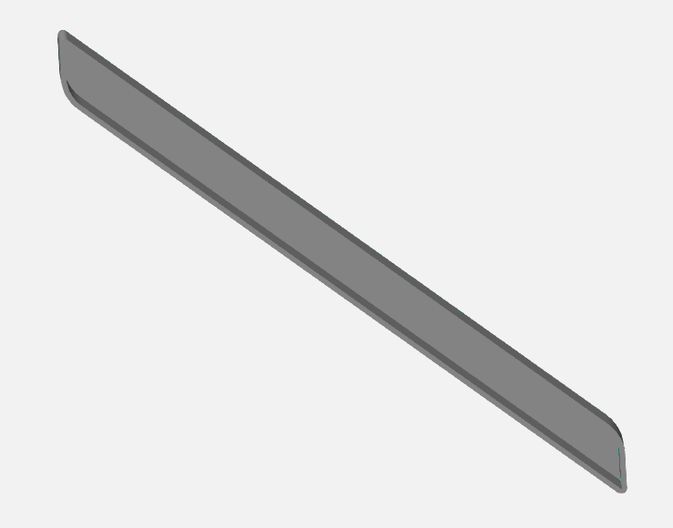

Модуль Г. Перепроектирование изделия и его построение по технологии FDM (модуль вариативен в части 3D печати FDM)
Время на выполнение модуля не более 3х часов

Описание задачи

Необходимо перепроектировать детали агрегата «паучья нога», которые используют саперы в своей работе по разминированию территорий, чтобы минимизировать риск собственной травмы и, как следствие, потери конечности в том случае, если по какой-то причине не заметили взрывчатое устройство.

«Паучья нога» позволяет дебатировать взрыв на расстоянии от сапера. Пустотелость шаровидных элементов (рис. 1) позволяет «поглотить» взрывной эффект за счет наличия в своей структуре замкнутого пространства с вакуумом. Подобное изделие в настоящее время активно производят по технологии FDM, так как данная технология позволяет развернуть мелкосерийное производство в короткие сроки и в полевых условиях (см. видео).

Участнику предоставляются: полигональные модели деталей агрегата в формате STL (spider_legs.stl, spider_plate.stl), полученные посредством коллективной работы 3D-художника и специалиста в области технологий аддитивного производства по просьбе практикующего сапера для его личных целей. Модель была воссоздана по информации, найденной в интернете на зарубежных интернет-ресурсах (рис. 5).

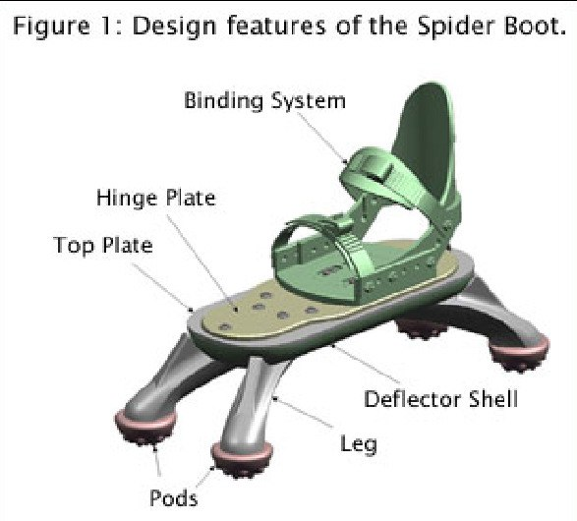
Рис. 5 Схема из зарубежных источников (пример)

Для этого за соревновательное время конкурсантам необходимо решить следующие задачи:

[Шаг 1] Превратить STL-модели в твердотельные и сохранить их в папке участника в формате STP.

[Шаг 2] Внести изменение в конструктив и сделать так, чтобы «сферичные» опоры (рис. 6) были съёмными и изготавливались как отдельные детали.
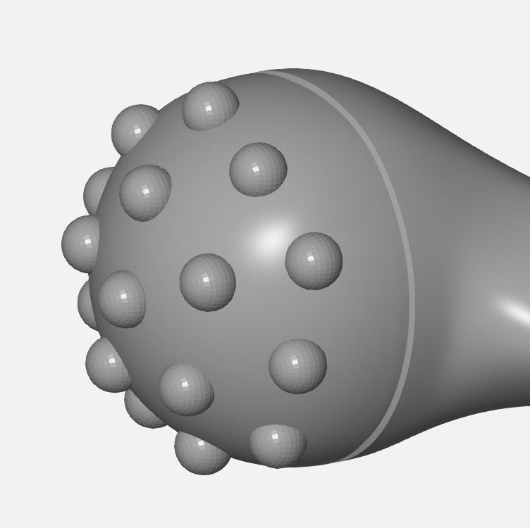
Рис. 6 Сферичные опоры

Внутри опор должны быть полые, так как в конечном итоге внутри себя они должны содержать вакуум для увеличения ударопоглощающих свойств при детонировании взрывчатых устройств в случае ошибки сапера. Необходимо отдельно сохранить предлагаемое решение в виде компьютерной сборки «Решение_1».

[Шаг 3] Перепроектировать деталь так, чтобы крепление «ножек» к «опоре» осуществлялось скрытно и удобным для сборки (во время производства образом) с тем учетом, что на ней должна крепиться нога человека, как на рисунке 1. Необходимо отдельно сохранить предлагаемое решение в виде параметрической редактируемой трехмерной компьютерной модели с именем файла «Решение_2».

[Шаг 4] Распечатать на FDM-принтере необходимые элементы для демонстрации «Решение_1» и необходимые для демонстрации «Решения_2» элементы перепроектированного изделия в рамках шага 3.

Задания на печать должны учитывать необходимость минимизации риска преждевременного завершения печати в результате нештатных ситуаций.

На выполнение задания конкурсанту дается не более 3х часов, исключая время подготовки всех файлов для печати и первой постановки на печать (без учета построения на 3D принтере).

На производство на 3D принтере конкурсанту дается все свободное время, начиная со времени окончания этого модуля дня С1 и до 16.00 дня С3. В соревновательное время конкурсант имеет возможность контролировать процесс построения и вносить в него изменения (менять параметры, перезапускать печать, ставить на печать очередные детали), однако не может вносить конструктивные изменения посредством CAD-программ (внесение изменений посредством компьютерного моделирования в 3D-модели не допускается).

Результаты своей работы участник должен сохранить в папку на рабочем столе:

Участник_№ (НОМЕР УЧАСТНИКА) \Модуль Г\

Модуль Д. Анализ отклонений модели, полученной в результате 3D сканирования от параметрической модели, полученной в результате реверсивного инжиниринга
Время на выполнение модуля не более 1го часа

Конкурсанту предоставляется:
- Полигональная модель изделия, полученнаяя в результате 3D-сканирования («STL.stl»).
- Параметрическая модель того же изделия («STEP.stp»).
- Форма необходимого отчета.
Конкурсанту необходимо:
- Сопоставить модели («STL.stl» и «STEP.stp»).
- Выполнить выравнивание по базам (см. рис. 7-8).
- Проинспектировать отклонения.
- Подготовить отчет (см. табл. 1).
Табл. 1 Форма отчета
- Эталонные данные (модель stp).
- Данные для инспекции по чертежу.
- Лучшее совмещение.
- Сечение модели по плоскости А с обозначением размеров и параметров
(рис. 9).
- Сечение модели по плоскости В с обозначением размеров и параметров
рис.10.
- Карта отклонений модели с общим допуском ±0,01 с 10 точками, имеющим максимальное отклонение.
- Общий объем детали.
- Площадь плоскости 1.
- Площадь плоскости 2.

Результаты своей работы участник должен сохранить в папку на рабочем столе:
Участник_№(НОМЕР УЧАСТНИКА) \Модуль Д\«Анализ отклонений модели»

А также сохранить на собственную флешку не позднее времени окончания модуля и сдать ее главному эксперту по завершению модуля.

ПРИЛОЖЕНИЕИЕ

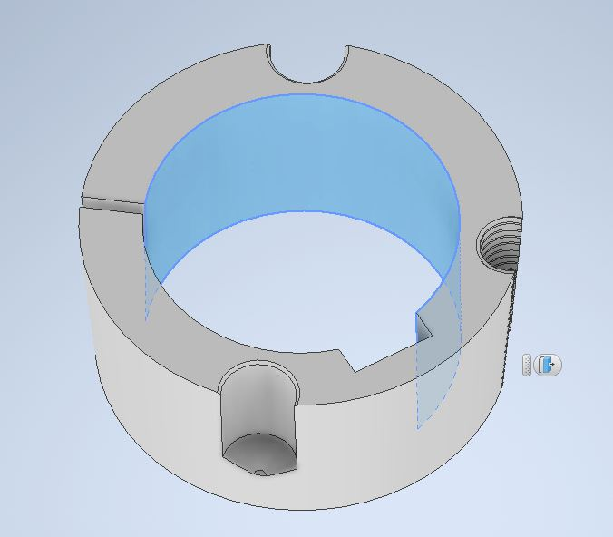
Рис. 7 База №1
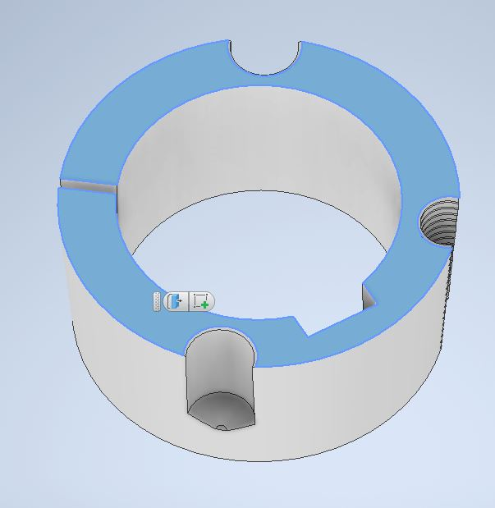
Рис. 8 База №2

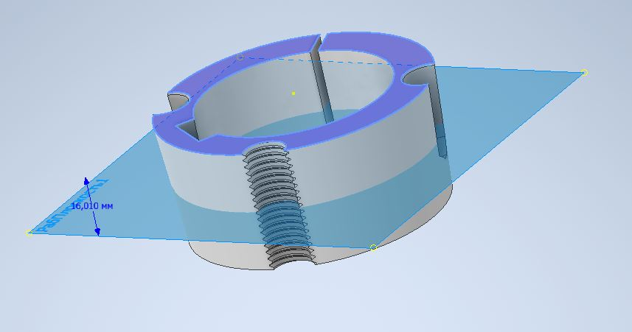
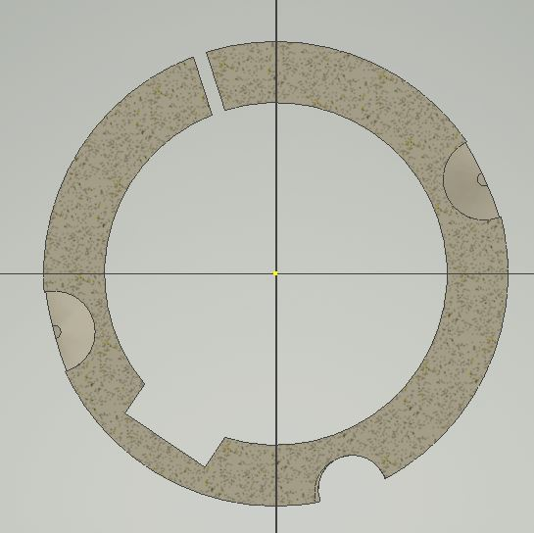
Рис. 9 Сечение модели по плоскости А

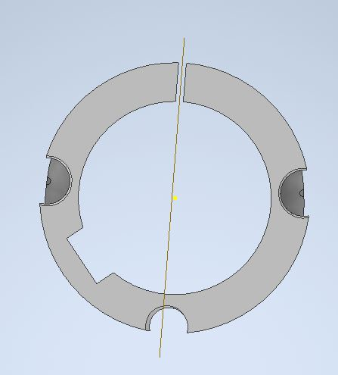
Рис. 10 Сечение модели по плоскости B

Задание:
Конкурсанту предоставляется полигональная модель изделия, полученнаяя в результате 3D сканирования и параметрическая модель того же изделия, чертеж модели с указанием контролируемых размеров и параметров (Рис.5) и форма необходимого отчета.
Задание:
Необходимо сопоставить 2 модели, выполнить выравнивание по базам, проинспектировать отклонения и подготовить отчет.
Форма отчета
- Эталонные данные (модель stp)
- Данные для инспекции по чертежу
- Лучшее совмещение
- Сечение модели по плоскости А с обозначением размеров и параметров
- Сечение модели по плоскости В с обозначением размеров и параметров
- Карта отклонений модели с общим допуском ±0,01 с 10 точками, имеющим максимальное отклонение
- Общий объем детали
- Площадь плоскости 1
- Площадь плоскости 2
- Две группы размеров с чертежа
Результаты своей работы участник должен сохранить в папку на рабочем столе:

Участник_№(НОМЕР УЧАСТНИКА) \Модуль Д\«Анализ отклонений модели.docx»

Модуль Е. Производство литейной мастер-модели (вариативный модуль)
На выполнение задания конкурсанту дается не более 1го часа (без учета построения на 3D принтере).

История конкурсного задания
Мастер-модель – это физическая (реальная) модель изделия в натуральную величину, по которой могут быть изготовлены формы для производства изделий или сами изделия.

В рассматриваемом задании, скульптор Федор Паршин вылепил из пластилина авторские шахматные фигуры и обратился к реверс инженерам, чтобы они могли помочь ему запустить мелкосерийное производство. Реверс инженеры посредством 3D-сканеров оцифровали шахматные фигуры и получили их STL-модели, пригодные для печати на 3D-принтерах.

Содержание конкурсного задания

Конкурсанту даётся: 3D-модели пяти шахматных фигур («slon», «ladya», «horse», «king», «ferz») в исполнении Федора Паршина (проект «Синкини»).
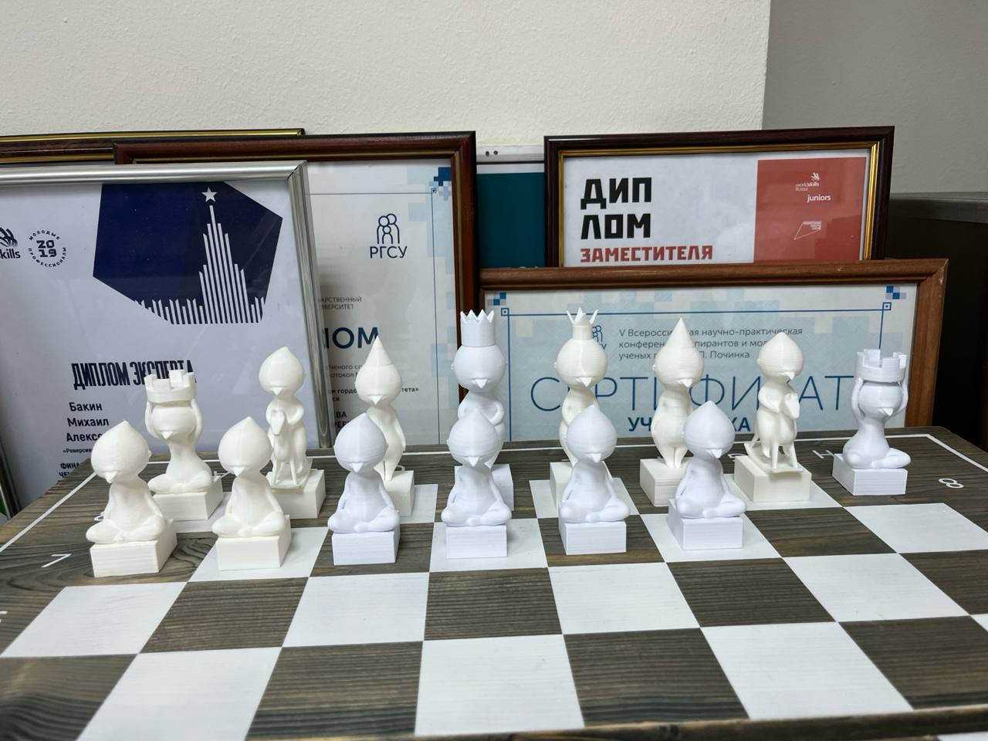
Рис. 11 Шахматные фигуры «Синкини»

Конкурсанту необходимо, приняв во внимание выявленную усадку полимера, построить литейные мастер-модели 5 шахматных фигур на DLP принтере (дальнейшие технологические усадки, связанные с литьем учитывать не требуется).

Мастер-модели должны:
- Обеспечивать максимально возможное качество, достижимое при использовании данной технологии печати;
- Не искажать геометрию поверхностей исходной модели (в том числе цилиндрических поверхностей);
- Стремится к размеру площади поперечного сечения основания 400 мм (2 стороны по 20 мм) в тех случаях где это возможно. В тех случаях, где это невозможно хотя бы одна сторона параллелограмма должна быть 20 мм, чтобы фигуры имели общий масштаб и могли быть использованы на одном шахматном поле с размером клетки 30 на 30 мм. Разрешенный допуск, который устраивает «заказчика» 0,1 мм.
- Обеспечивать минимизацию затрат на подготовку к построению, собственно построение и постобработку.

ВАЖНЫЙ МОМЕНТ

В ходе работы были утеряны оригинальные версии шахмат и остались те, где ряд элементов были отрезаны для того, чтобы их можно было напечатать разными цветами. Учитывая, что наша задача изготовление мастер-моделей нам не требуется разделенных на части фигур, поэтому эти части следует соединить и сохранить цельные версии 3D-моделей в формате STL
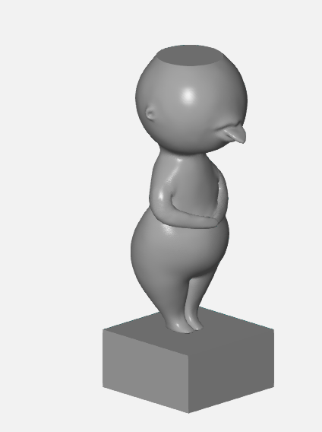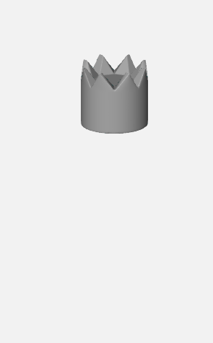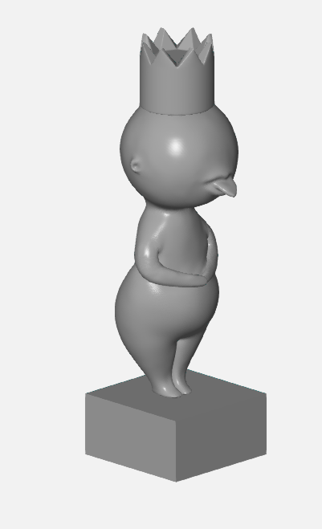

На производство на 3D принтере конкурсанту дается все конкурсное время, начиная с окончания модуля в день Д1 до 16.00 дня Д3. В соревновательное время конкурсант имеет возможность контролировать процесс построения и вносить в него изменения (менять параметры, перезапускать печать). Внесение изменений в модели не допускается.

Не позже 16.00 для Д3 конкурсант должен сдать на проверку по одному самому удачному варианту каждой мастер-модели, либо то количество, которое он успеет сделать.

За конкурсное время (1 час) участники должны сохранить «проект» слайсинга 5 шахматных фигур, отвечающий с их точки зрения всем четырем требованиям, описанным выше. По этим файлам будет проходить часть оценки модуля. В соревновательное время конкурсант имеет возможность контролировать процесс построения и вносить в него изменения (менять параметры, перезапускать печать, ставить на печать очередные детали), однако не может вносить конструктивные изменения посредством CAD-программ.

Результаты своей работы участник должен сохранить в папку на рабочем столе:
Участник_№ (НОМЕР УЧАСТНИКА) \Модуль Е

А также сохранить на собственную флешку не позднее времени окончания модули и сдать ее главному эксперту по завершению модуля.

2. СПЕЦИАЛЬНЫЕ ПРАВИЛА КОМПЕТЕНЦИИ
Допуск к выполнению конкурсных заданий и работе на площадке чемпионата:
Участники допускаются к выполнению конкурсного задания после обязательного инструктажа на конкурсной площадке с подписью в протоколе инструктажа.
Уровень квалификации эксперты подтверждают, предъявив копии диплома, сертификатов и т.п.
Подключение к сети интернет:
Начиная с подготовительного дня для ПК, с САПР которым не требуется подтверждение лицензии (связь с сервером), необходимо отключать от сети интернет;
Штрафные санкции:
За нарушение требований сохранения результата выполненной работы предусмотрены:
• при нахождении в папке с результатами нескольких одноименных файлов при проверке будет оцениваться последний сохраненный файл;
• экспеты не оценивает результаты модуля, если участник проигнорировал указания к размещению файлов;
• эксперты не оценивает ту часть работы участника, которую не смогла идентифицировать, например, файлы названы не в соответствии с требованиями заданию или символами, не дающими возможность определить внутреннее содержание;

За нарушение требований охраны труда, техники безопасности и окружающей среды предусмотрены:
• первое нарушение, не повлекшее травмы или порчу оборудования – предупреждение, оформляется протоколом;
• второе и последующие нарушения, не повлекшее травмы или порчу оборудования – вычитается 1 балл за нарушение из модуля текущего дня, но не более 2 баллов в день;
За нарушение, повлекшее травмы или порчу оборудования участник дисквалифицируется до окончания чемпионата. Баллы участнику будут засчитаны за выполненную работу до момента выявления нарушения.
- Если эксперт выразил оскорбление конкурсантов или экспертов во время проведения чемпионата, игнорирование указаний экспертов, отвественных за время работы, игнорирование указаний главного эксперта и заместителя главного эксперта, на эксперта налагаются следующие штрафные санкции:
• за первое нарушение – предупреждение, оформляется протоколом;
• за второе нарушение – удаление с площадки чемпионата и последующем отстранением от участия в мероприятиях компетенции, подводимых ИРПО, в течении года с момента второго нарушения.

2.1. Личный инструмент конкурсанта
Допустимо использование следующего собственного оборудования, инструментов и средств:
1. Ноутбук/монитор/мышь/клавиатура (при условии, что конфигурация не дает исключительного преимущества)
2. 3D сканер (равнозначный по характеристика, представленному на площадке)
3. Таблицы и справочники в т.ч. в электронном виде
4. СИЗ (включая полнолицевые маски)
5. Измерительные инструменты
6. Вспомогательные средства для 3D сканирования (любые)

2.2. Материалы, оборудование и инструменты, запрещенные на площадке
Недопустимо использование любых носителей информации и средств ее передачи (в т.ч. аудио наушников)

3. Приложения
Приложение №1 Инструкция по заполнению матрицы конкурсного задания
Приложение №2 Матрица конкурсного задания
Приложение №3 Критерии оценки
Приложение №4 Инструкция по охране труда и технике безопасности по компетенции «Реверсивный инжиниринг».
Приложение № 5-7 Полигональные модели для модулей

Указывается суммарное время на выполнение всех модулей КЗ одним конкурсантом.
Указываются особенности компетенции, которые относятся ко всем возрастным категориям и чемпионатным линейкам без исключения.

